Путешествие «Прощаемся с летом».
(музыкально-спортивное развлечение).

Праздник проводится на улице, дети встречаются со всеми героями, которые ждут их на своем участке путешествия. В группе Воспитатель беседует с детьми о том, что весёлое, звонкое лето закончилось, наступила осень. Но детям жаль с ним расставаться и они вместе решают найти лето, чтобы проститься с ним до следующего года.
Звучат песенки о лете.

Ведущий: Здравствуйте, ребята, жаль, что лето закончилось. Но, может мы попытаемся его найти и попрощаемся с ним до следующего года?
Дети: Да!
Ведущий: Тогда вам нужно поторопиться и попытаться догнать лето, оно ещё где-то рядом, недалеко. Но сделать это будет не просто. Надо пройти вот по этим маршрутам и выполнить много разных заданий. А чтобы вы не заблудились вот вам карта … Согласны? Тогда в путь!

Дети расходятся по участкам. Время пребывания на каждом участке 5-7 минут.
Площадки: «Сказка» - сказочный персонаж Колобок;
«Волшебное озеро» - сказочный персонаж мудрая Черепаха
«Волшебный лес» сказочный персонаж гриб Мухомор
сказочный персонаж Михайло Потапыч
«Волшебное небо» сказочный персонаж добрая тучка

Ведущий: «Здравствуй, Колобок! Мы идём искать лето. Подскажи, где оно? Ты его видел?»
Колобок: Поиграйте со мной, тогда покажу вам дорогу. Будете хороводы водить.
Дети: Да!
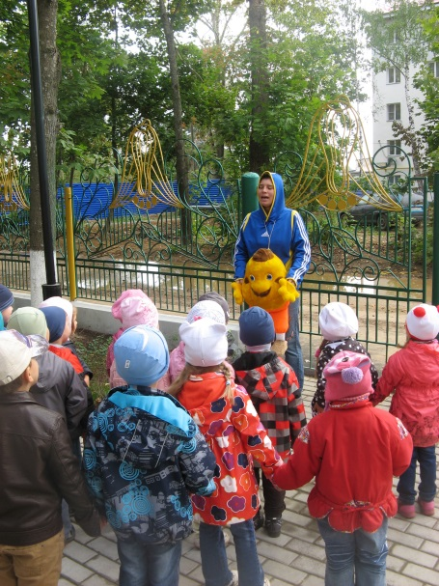 | 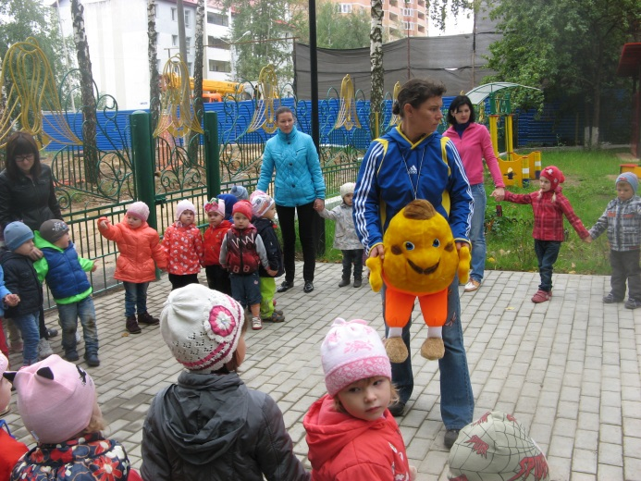

Хоровод «Как на наши именины!»
Колобок: Какие вы ребята молодцы, теперь я с радостью подскажу, куда пошло лето. Идите по дорожке (показывает жестом руки) там вас встретит мудрая Черепаха, у нее и спросите.

Ведущий: «Здравствуй, мудрая Черепаха! Мы идём искать лето. Подскажи, где оно? Ты его видела?
Черепаха: Поиграйте со мной, тогда покажу вам дорогу.
Подвижная игра: Акула и рыбки! (младший возраст)
Море волнуется раз! (старший возраст)
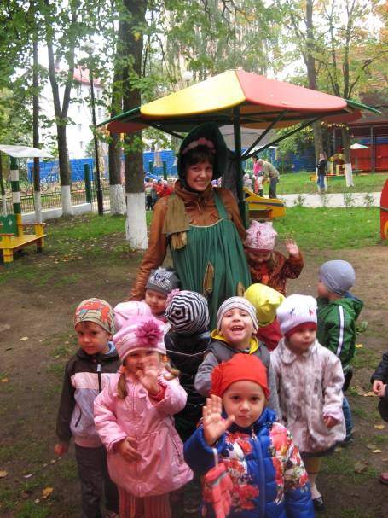

Все ребята знают, все умеют, теперь я с радостью подскажу, куда пошло лето. Идите по дорожке (показывает жестом руки) там вас встретит гриб Мухомор, у него спросите.
Ведущий: «Здравствуй, гриб Мухомор! Мы идём искать лето. Подскажи, где оно? Ты его видел?
Мухомор: Я приготовил Вам испытания, пройдете, тогда покажу вам дорогу.
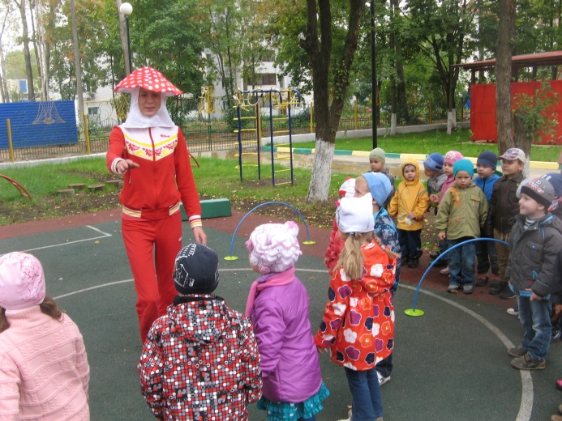 | 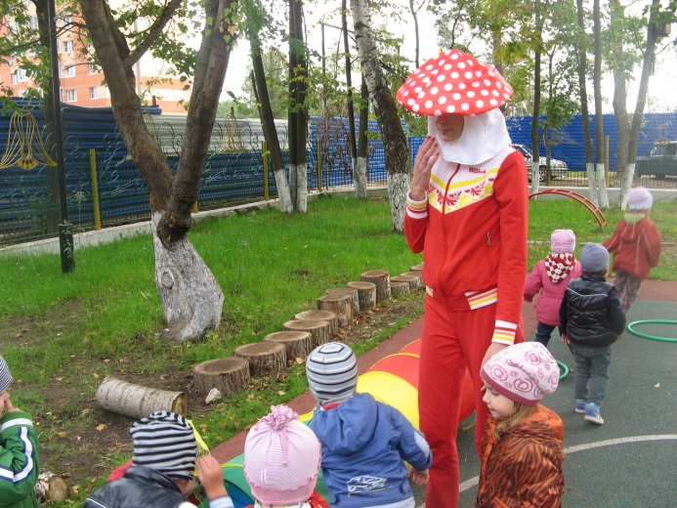

И теперь я с радостью подскажу, куда пошло лето. Идите по дорожке (показывает жестом руки) там вас встретит Михайло Потапыч, у него спросите.
Ведущий: «Здравствуй, Михайло Потапыч! Мы идём искать лето. Подскажи, где оно? Ты его видел?
Михайло Потапыч: ответьте на мои вопросы или отгадайте загадки, тогда покажу вам дорогу. Из берлоги всей гурьбой
повылазили весной
очень шумные соседи-
косолапые … (медведи)
Он всю зиму в шубе спал,
лапу бурую сосал,
а проснувшись, стал реветь
это зверь лесной… (медведь)
Подвижная игра: «У медведя во бору»
Блиц опрос для старшей группы:
Какие бывают медведи? (бурые, белые)
Сколько ушей у медведя?. а лап?, а хвостов?
Что ест медведь?
Что делает медведь зимой?
Почему бурый медведь во время спячки сосет лапу?
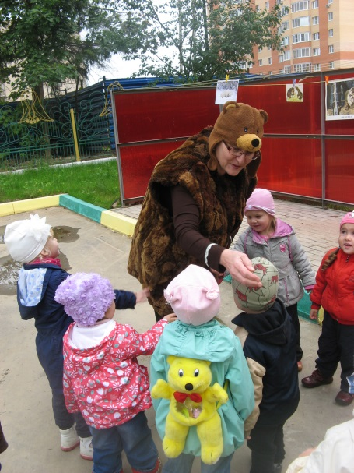 | 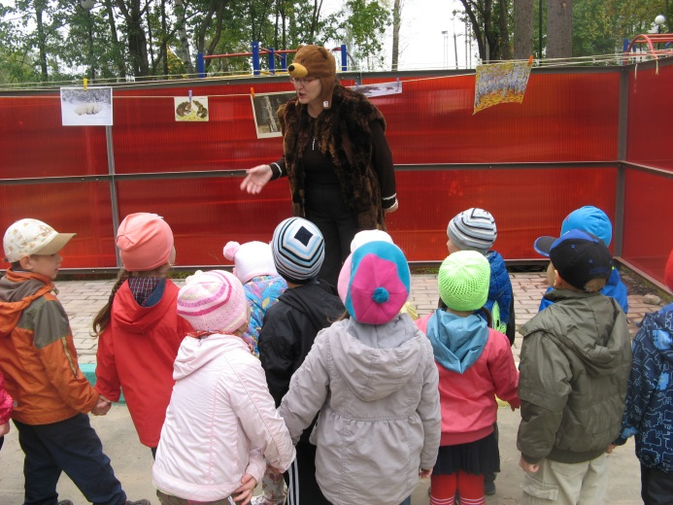

Михайло Потапыч: И теперь я с радостью подскажу, куда пошло лето. Идите по дорожке (показывает жестом руки) там вас встретит добрая Тучка, у нее и спросите.
Ведущий: «Здравствуй, добрая Тучка! Мы идём искать лето. Подскажи, где оно? Ты его видела?
Тучка: Потанцуйте со мной, тогда покажу вам дорогу.
Музыкальная композиция: «Злая тучка»
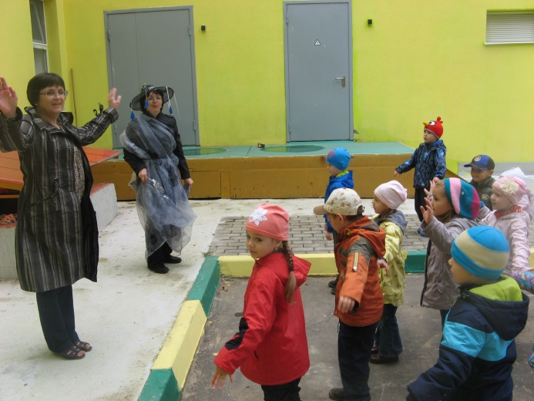 | 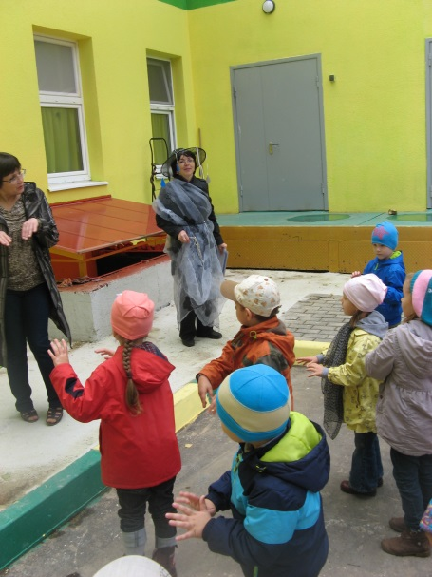

Тучка: И теперь я с радостью подскажу, куда пошло лето. Идите по дорожке (показывает жестом руки ) и дорожка вас приведет к детскому саду.
После выполнения всех заданий дети собираются на площадке. Их встречает Лето.

Лето: Здравствуйте, мои друзья!
Как рада встрече с вами я.
Вы подросли, большими стали,
Скажите, вы меня узнали?
Я соткано из зноя,
Несу тепло с собою.
Я реки согреваю,
Купаться приглашаю,
И все вы любите меня за это.
Ну, так скажите, кто я? (ответ: лето)
Ведущий: Здравствуй, лето, здравствуй, лето!
ярким солнцем все согрето!
мы хотим, чтобы ты ещё осталось с нами,
чтобы было всегда лето.
Лето: Ребятки, так не бывает, время летнее заканчивается и на смену приходит осень, но я буду ещё долго греть вас теплым солнышком. И приглашаю вас танцевать.

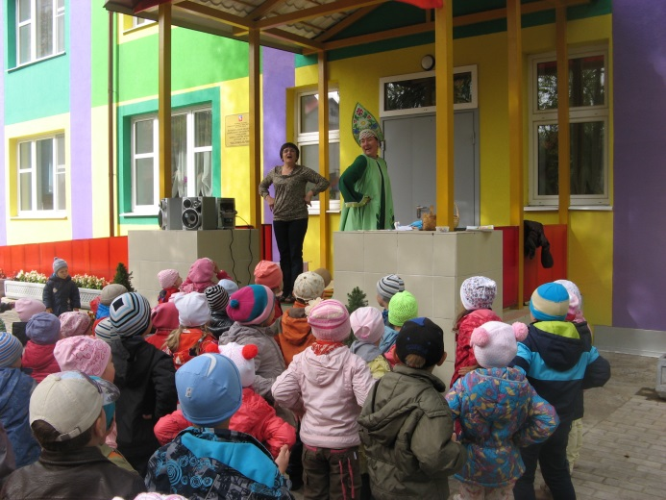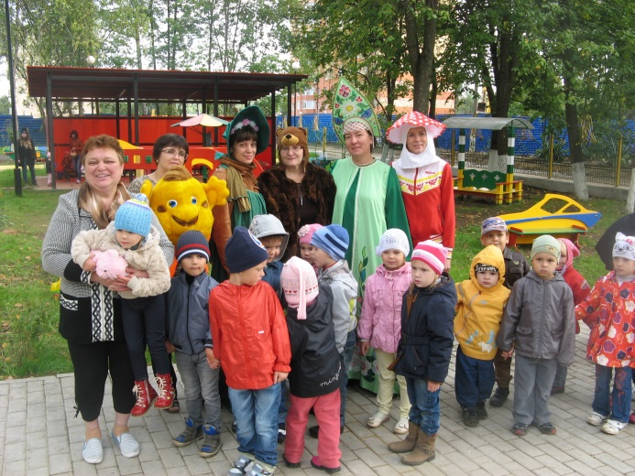
Танцы: «Мы ногами топ-топ-топ»
«Детский сад»
«Песенка моя»
«Улыбка»
Лето: Ну, а сейчас пора прощаться, мне на смену придет осень. А я расстаюсь с вами до следующего года. И хочу угостить вас вкусными цветочками.
До свидания.

